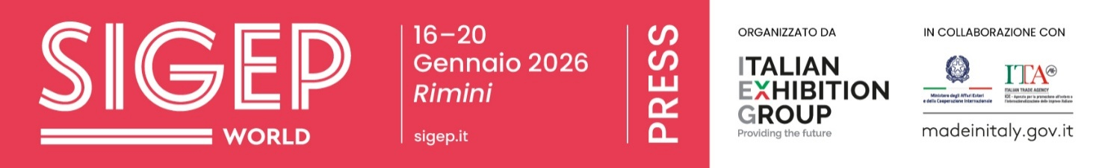

nota stampa n. 3
IEG, I TREND INTERNAZIONALI CHE GUIDERANNO SIGEP WORLD 2026
• Il roadshow di Madrid segna una tappa chiave nel percorso verso la grande manifestazione firmata Italian Exhibition Group che si terrà alla Fiera di Rimini dal 16 al 20 gennaio 2026
• La Spagna è il mercato più dinamico del fuori casa in Europa: è cresciuto del +2,4% nei primi nove mesi del 2025 e traina la media dei cinque principali mercati europei, che si attesta al +1,8%. E dal roadshow si aprono nuove agende di lavoro tra imprese italiane e gruppi iberici
• A Rimini, il gelato si consoliderà come linguaggio gastronomico globale, mentre cresce l’attenzione per i bar di nuova generazione e si struttura la filiera completa della pizza
• L’India confermata Guest Country 2026, a testimonianza dell’interesse dei mercati in espansione verso format e modelli contemporanei del fuori casa
sigep.it
Rimini, 10 novembre 2025 — È da Madrid che prende slancio il percorso internazionale verso SIGEP World 2026, la grande manifestazione di Italian Exhibition Group dedicata alle filiere del gelato, della pasticceria, del cioccolato, del caffè, della panificazione e della pizza. Il roadshow nella capitale spagnola, ospitato dall’Ambasciata d’Italia e realizzato insieme ad Agenzia ICE e la Camera di Commercio Italiana per la Spagna, ha riunito analisti, associazioni e protagonisti del foodservice iberico in un tavolo di confronto sulle trasformazioni in atto nei consumi urbani, negli stili di servizio e nei modelli di business.

MADRID APRE NUOVE AGENDE DI MERCATO
Dal confronto è emerso come la Spagna sia oggi uno dei mercati più dinamici del fuori casa in Europa. I dati Circana illustrati durante il roadshow mostrano che, tra i principali Paesi europei (Francia, Regno Unito, Spagna, Italia e Germania), la crescita complessiva nei primi nove mesi del 2025 è stata del +1,8% rispetto all’anno precedente. La Spagna segna un incremento del +2,4% ed è il Paese che cresce di più sia nella spesa sia nel numero di visite nei locali del foodservice.
In questo contesto, gelateria e pasticceria si confermano elementi centrali nei concept urbani contemporanei, come componenti identitarie dell’esperienza gastronomica, capaci di coniugare qualità artigianale e modelli replicabili. Il percorso proseguirà a Rimini, dove sono già state programmate agende di lavoro dirette tra aziende italiane e gruppi spagnoli. L’accessibilità della destinazione fieristica si rafforza ulteriormente grazie ai collegamenti aerei diretti non solo da Monaco, ma anche da Madrid, favorendo la partecipazione di buyer, catene e operatori internazionali.
L’INDIA GUEST COUNTRY 2026
Un altro asse strategico è rappresentato dall’India, presente a SIGEP World come Paese ospite con delegazione di buyer, media e istituzioni: un mercato in pieno sviluppo, interessato a modelli avanzati di foodservice e ospitalità.

IL GELATO COME COMPETENZA DA INTEGRARE NELLA RISTORAZIONE
Uno dei filoni centrali di SIGEP World 2026 sarà il gelato come competenza professionale da integrare nei menù di catene di ristorazione, hotel e caffetterie. Grazie a Gelato Meets Chains e alla campagna internazionale “What is Gelato?”, il gelato viene proposto come competenza e come opportunità di business: le catene di ristorazione, i gruppi alberghieri e i coffee shop hanno così gli strumenti per integrarlo stabilmente nei menù trasformandolo in un elemento distintivo dell’offerta.

NUOVI SCENARI PER HÔTELLERIE E COFFEE SHOP: DUE OSSERVATORI SUL MERCATO IN TRASFORMAZIONE
La Luxury Hotel Food Experience metterà in luce i trend emergenti dell’hôtellerie di fascia alta, attraverso contributi autorevoli e visioni strategiche provenienti dal mondo accademico, dai manager food & beverage delle grandi catene e dai pastry chef. Un confronto operativo su estetica del servizio, identità gastronomica e nuove forme di esperienza nei contesti premium.
L’Innovation Bar affronta invece l’aspetto più concreto del mercato: come sta cambiando il bar. Robotica intelligente, flussi di lavoro ottimizzati, specialità del caffè come linguaggio e non come moda, senza dimenticare le nuove modalità di consumo della bevanda.

PIZZA (R)EVOLUTION: LA FILIERA COMPLETA ENTRA IN SCENA IN FIERA
Il progetto dedicato alla pizza cresce e si struttura come filiera completa: farciture, impasti, tecnologie, modelli di servizio. La Pizza Arena, insieme alla Vision Plaza, offriranno un osservatorio vivo su tendenze e metodi con partner di eccezione, tra cui 50 Top Pizza e realtà formative di livello internazionale.

PRESS CONTACT ITALIAN EXHIBITION GROUP | media@iegexpo.it
head of corporate communication & media relation: Elisabetta Vitali|
press office manager: Marco Forcellini, Pier Francesco Bellini | international press office coordinator: Silvia Giorgi | press office coordinator: Luca Paganin | press office specialist: Nicoletta Evangelisti, Mirko Malgieri
MEDIA AGENCY SIGEP World: Mind The Pop
Martina Vacca: martina@mindthepop.it, mob. +39 339 748 5994; Fabrizio Raimondi: fabrizio@mindthepop.it, mob. +39 335 389 848; Benedetto Colli: benedetto@mindthepop.it, mob. 380 371 2272; Stefano Chiossi: stefano@mindthepop.it, mob. + 39 388 739 4358.

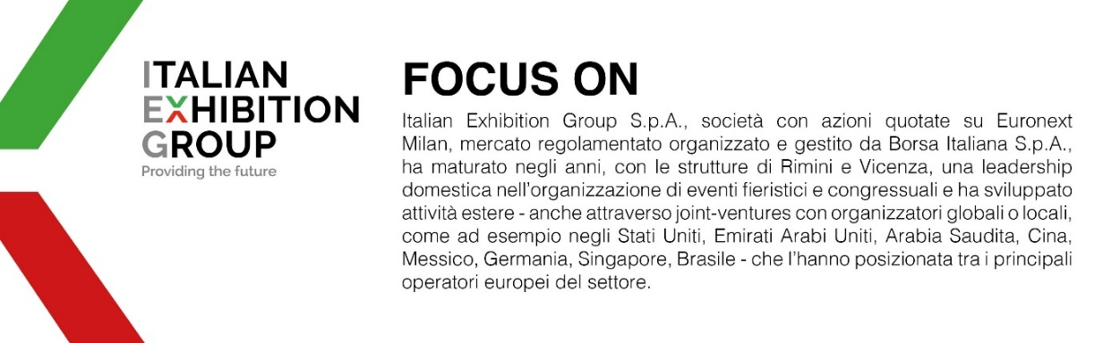
Il presente comunicato stampa contiene elementi previsionali e stime che riflettono le attuali opinioni del management (“forward- looking statements”) specie per quanto riguarda performance gestionali future, realizzazione di investimenti, andamento dei flussi di cassa ed evoluzione della struttura finanziaria. I forward-looking statements hanno per loro natura una componente di rischio e incertezza perché dipendono dal verificarsi di eventi futuri. I risultati effettivi potranno differire anche in misura significativa rispetto a quelli annunciati, in relazione a una pluralità di fattori tra cui, a solo titolo esemplificativo: andamento del mercato della ristorazione fuori casa e dei flussi turistici in Italia, andamento del mercato orafo - gioielliero, andamento del mercato della green economy; evoluzione del prezzo delle materie prime; condizioni macroeconomiche generali; fattori geopolitici ed evoluzioni del quadro normativo. Le informazioni contenute nel presente comunicato, inoltre, non pretendono di essere complete, né sono state verificate da terze parti indipendenti. Le proiezioni, le stime e gli obiettivi qui presentati si basano sulle informazioni a disposizione della Società alla data del presente comunicato.

